Tisková zpráva

Třiadvacet opatření na ochranu ptáků zemědělské krajiny

dle Iniciativy Birds@Farmland

Praha, 14. února 2023 - Iniciativa Birds@Farmland Evropské komise představila 23 schémat ochrany polních ptáků v zemědělské krajině, vypracovaných odborníky spolu se zájmovými skupinami v 10 členských státech EU. Iniciativa začala v roce 2020 s cílem přispět k zavedení účinných opatření ochrany vybraných druhů v lokalitách sítě Natura 2000 i mimo ně. Odborníci doporučili začlenit tato opatření do národních strategických plánů v rámci Společné zemědělské politiky (SZP). V Česku má jít o posílení systému neprodukčních ploch a udržování neosetých okrajů polí. “Ochrana ptačích druhů může pozitivně ovlivnit i zemědělskou produkci tím, že podpoří fungování celého ekosystému, ať už se jedná o zdravější půdu bez chemických reziduí, více predátorů různých škůdců nebo posílení početnosti a diverzity opylujícího hmyzu. Mezi benefity pro širší společnost pak patří např. zlepšení čistoty vod a atraktivnější krajina,” uvedl Václav Zámečník z Fakulty životního prostředí ČZU v Praze, která státům zapojeným v projektu identifikovala ptačí druhy.
Projekt se zabýval 20 ptačími druhy s vazbou na zemědělskou krajinu v 10 členských státech EU (Bulharsko, Česká republika, Německo, Španělsko, Finsko, Francie, Maďarsko, Itálie a Portugalsko). Stanovení druhů měl na starosti analytický tým Federika Morelliho z FŽP ČZU v Praze na základě celé řady kritérií. Vybrané druhy jsou úspěšně využívány jako indikátory celkového stavu krajiny. Jejich výskyt tedy neukazuje pouze na vhodnost stanoviště pro daný druh, ale také na funkční či nefunkční krajinu. V Česku byli jako prioritní zvoleni hrdlička divoká a skřivan polní.
Mezi nástroje Společné zemědělské politiky, které mohou přispět k ochraně ptačích druhů, patří nejen ty tradiční, jakými jsou agroenvironmentálně-klimatická opatření (AEKO), ale i nově zaváděné jako např. ekoschémata. Vzhledem k neuspokojivému stavu populací ptáků zemědělské krajiny Evropy (v důsledku intenzifikace zemědělství) je snahou jejich prostřednictvím přispět k efektivnější ochraně a obnově jejich životního prostředí.
Projekt v závislosti na specifických národních potřebách určil zemědělské systémy a/nebo stěžejní ptačí druhy, na které ochranu zaměří. V České republice je převládajícím zemědělským systémem kontinentální systém nezavlažované orné půdy s nízkou intenzitou hospodaření. Navržená opatření směřují zejména do tohoto zemědělského systému a současně pokrývají i některé životní nároky vybraných ptačích druhů. Jedná se o tato opatření:
- Nadstavbové ekoschéma – Posílený systém neprodukčních ploch pro ptáky zemědělské krajiny
- Udržované neoseté okraje polí pro ochranu ptáků zemědělské krajiny

S cílem podpořit využívání opatření zemědělci stanovila Iniciativa klíčové faktory úspěchu: zapojení co největšího počtu zemědělských organizací a dalších dotčených partnerů do příprav opatření, minimalizace normativním režimům (ponechávání flexibility dle místních podmínek), poskytnutí možnosti výběru, podpora a postupné vylepšení stávajících AEKO opatření, zavedení ekoschémat doplňujících méně ambicióznější opatření a podpora spolupráce jako prostředku ke zvýšení jistoty a snížení byrokracie. Klíčovými faktory jsou také atraktivita finanční kompenzace a přístup k informacím a technické podpoře v kritických fázích uplatňování a provádění režimu ochrany. “Opatření založená na výsledcích, čerpající i ze zkušeností zemědělců, mohou být pro jejich širší akceptaci přijatelnější než opatření svázaná dobře míněnými předpisy, které je ale v praxi náročné dodržovat,” doplnil Zámečník.
Navržená opatření jsou v rámci celé Iniciativy založena na nejlepších dostupných vědeckých poznatcích a navržena tak, aby umožňovala vysokou míru využívání ze strany zemědělců a řídicích orgánů (tzn. jsou dobře přizpůsobena místním podmínkám zemědělců). Načasování strategického plánování SZP se v jednotlivých zemích lišilo a celkové načasování Iniciativy tak bylo poměrně opožděné. Ze 23 vypracovaných opatření bylo 13 zcela nebo částečně převzato orgány členských států a zahrnuto do návrhů strategických plánů SZP. Hodnocení těchto plánů Evropskou komisí, včetně kritérií rozsahu, bylo uzavřeno na konci roku 2022. Opatření vypracovaná Iniciativou mohou být dále využita ke zlepšení kvality strategických plánů při jejich střednědobém hodnocení nebo v budoucím plánovacím období SZP.
Dostupné materiály a podrobné informace o opatřeních:
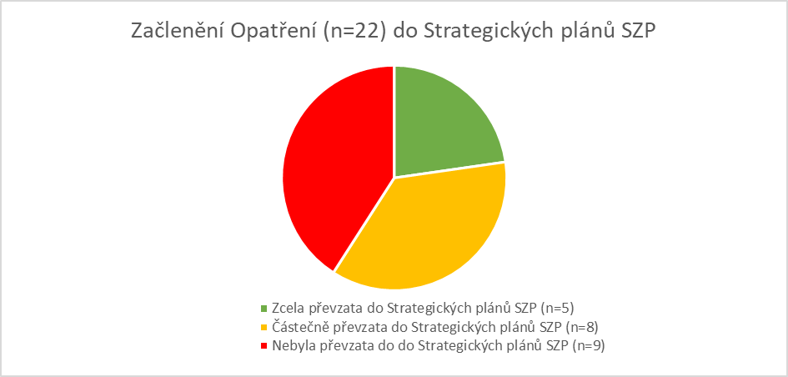
Mezi další výstupy iniciativy B@F patří různě zaměřené technické Zprávy a Soubor souhrnných informačních přehledů (Factsheets) pro opatření, zemědělské systémy a vlajkové druhy ptáků. Tyto materiály byly vyvinuty s cílem poskytnout stručné a na důkazech založené informace potřebné k lepšímu porozumění této problematiky.
Dokumenty jsou k dispozici na internetových stránkách EK Circa BC prostřednictvím níže uvedeného odkazu. Překlad shrnutí do národních jazyků členských států, které o to mají zájem, se předpokládá po skončení smlouvy.

Odkazy na relevantní výstupy v CJ:
FactSheet_Nadstavbové ekoschéma
FactSheet_Neoseté okraje polí
FactSheet_Hrdlička divová
Factsheet_Skřivan polní
Factsheet_Břehouš černoocasý
Factsheet_Strnad obecný
Factsheet Koliha velká

Přístup k listům opatření:
Reports and Factsheets on Circa BC | https://bit.ly/farmlandbirds
Access to the Reports and Factsheets on Circa BC via QR code

---------------------------------------------------------------------------------------------------------------------------
Česká zemědělská univerzita v Praze
ČZU je čtvrtou až pátou největší univerzitou v ČR. Spojuje v sobě stopatnáctiletou tradici s nejmodernějšími technologiemi, progresivní vědou a výzkumem v oblasti zemědělství a lesnictví, ekologie a životního prostředí, technologií a techniky, ekonomie a managementu. Moderně vybavené laboratoře se špičkovým zázemím, včetně školních podniků, umožňují vynikající vzdělávání s možností osobního růstu, včetně zapojení do vědeckých projektů doma i v zahraničí. ČZU zajišťuje kompletní vysokoškolské studium, letní školy, speciální kurzy, univerzitu třetího věku. Podle mezinárodních žebříčků univerzita patří k nejlepším třem procentům na světě. V žebříčku Academic Ranking of World Universities (tzv. Šanghajský žebříček) se v roce 2022 umístila na 801.– 900. místě na světě a na sdíleném 4. místě z hodnocených univerzit v ČR. V roce 2022 se ČZU se stala 45. nejekologičtější univerzitou na světě díky umístění v žebříčku UI Green Metric World University Rankings.

Kontakt pro novináře:
Karla Mráčková, tisková mluvčí ČZU, +420 603 203 703; mrackovak@rektorat.czu.cz

